今日动态
2024/12/4 星期三
01入园情况
入园情况：今天来园21人，请假的小朋友期待你们快快来幼儿园哦！
02集体活动
美术：图形变变变
主题资源分析：
本活动是通过让幼儿观察图形激发幼儿去想象，并以绘画的形式和运用完整的话说出图形的变化。中班幼儿以认识基本的几何图形，对图形有着浓厚的兴趣由于我班幼儿的好奇心注意力差的特点，在活动中运用了神奇的图形变魔术的口吻，让幼儿感到这不是在添画，而在玩魔术，从而更好的激发了幼儿学习的积极性和主动性。
幼儿发展分析：
幼儿能说出各种图形的名称，也能知道很多动物的特征。在小班孩子有图形拼搭组合的经验，在区域中也有用七巧板拼搭经验，但是通过绘画图形组合成动物还需要再引导。
03户外活动

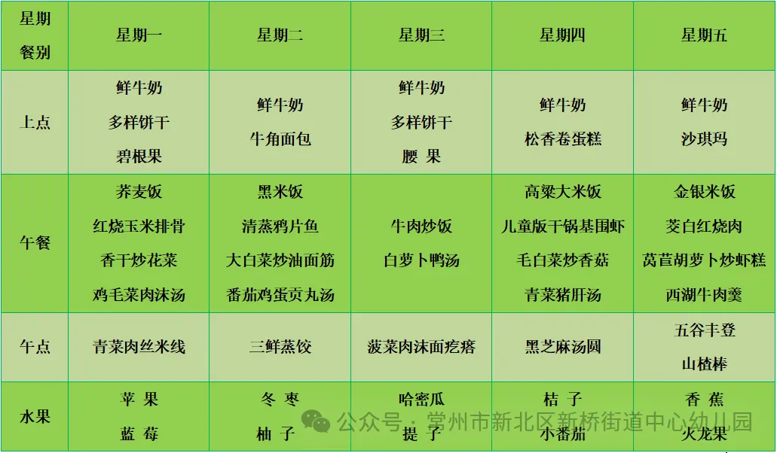
见相册
04生活活动

05温馨提示
- 秋季传染病多发，请及时关注孩子情况。
- 天气早晚温差大，及时关注孩子们的身体状况。
3.今天记好穿园服哦！请大家准时来幼儿园！

